## 数据库系统实验8 数据库设计与应用开发大作业

组员1：杨陈泽 16337271

组员2：姚振杰 16337285

组员3：张金涛 16337304

### 实验目的：

掌握综合运用数据库原理、方法和技术进行数据库应用系统分析、设计和开发的能力。

### 实验内容和要求：

为某个部门或单位开发一个数据库应用系统，具体内容包括：对某个部门或单位业务和数据进行调查，系统分析，系统设计，数据库设计，数据库创建和数据加载，数据库应用软件开发，系统测试，系统分析设计和开发文档撰写，软件、文档和数据库提交，数据库应用系统运行演示和大作业汇报。

能够针对某个部门或单位的应用需求，通过系统分析，从数据库数据和应用系统功能两方面进行综合设计，实现一个完整的数据库应用系统。同时培养团队合作精神。要求5~6位同学组成一个开发小组，每位同学承担不同角色（例如：项目管理员、DBA、系统分析员、系统设计员、系统开发员、系统测试员）。撰写系统设计和开发文档；提交系统文档、数据库应用软件和数据库。每个小组进行60分钟的报告和答辩，讲解设计方案，演示系统运行，汇报分工与合作情况。

### 实验重点和难点：

实验重点：数据库设计，数据库应用软件开发。

实验难点：综合运用系统分析与设计方法，从数据和功能两方面协调设计一个完整的数据库应用系统。熟练掌握和运用一个主流数据库应用开发工具进行数据库应用软件开发。

### 实验过程：

1. 需求分析

本项目需要实现一个外卖点餐系统，主要有客户、商家和骑手三个模式。

客户的需求包括：①注册/登录账户；②查看商家；③选择菜式；④提交订单；⑤评价订单。

商家的需求包括：①注册/登录账户；②处理订单；③添加菜式；④添加地址。

骑手的需求包括：①注册/登录账户；②查看订单；③配送订单；④完成订单。

1. 数据库设计
   1. 数据库概念结构设计

实体表：

* 用户Customer：用户ID(varchar(20))，密码（加密）(char(40))，用户名(nvarchar(20))，身份属性(int)。
* 商家Supplier：商家ID，密码（加密），商家名，身份属性，平均分数(numeric(2, 1))。
* 订单Orders：订单ID(varchar(16))，时间(date)，金额(real)，商家联系表ID(varchar(16))，用户联系表ID(varchar(16))，订单状态(varchar(10))，配送费(real)。
* 商品Dishes：商品ID(varchar(16))，商品名字(nvarchar(20))，金额(real)，销售量(int)，comment(nvarchar(50))。
* 联系表Contact：联系表ID(varchar(16))，电话(char(11))，地址(nvarchar(50))，收件人名字(nvarchar(20))。
* 骑手Rider：骑手ID(varchar(16))，密码(加密)，骑手名字(nvarchar(20))，电话(char(11))，平均分数)。
* 评价Comment：订单ID（外码）(varchar(16))，骑手分数(int)，商家分数(int)，comment(nvarchar(50))。

联系表：

* 用户/商家-联系表Cust_Contact/Supp_Contact（一对多）：用户/商家ID，身份属性，联系表ID。
* 商家-商品Supp_Dishes（一对多）：商家ID，商品ID。
* 用户-订单Cust_Orders（一对多）：用户ID，订单ID。
* 商店-订单Supp_Orders（一对多）：商家ID，订单ID。
* 订单-商品Orders_Dishes（一对多）：订单ID，商品ID。
* 骑手-订单Rider_Orders（一对多）：骑手ID，订单ID。

实体-联系图（E-R图）如下所示：

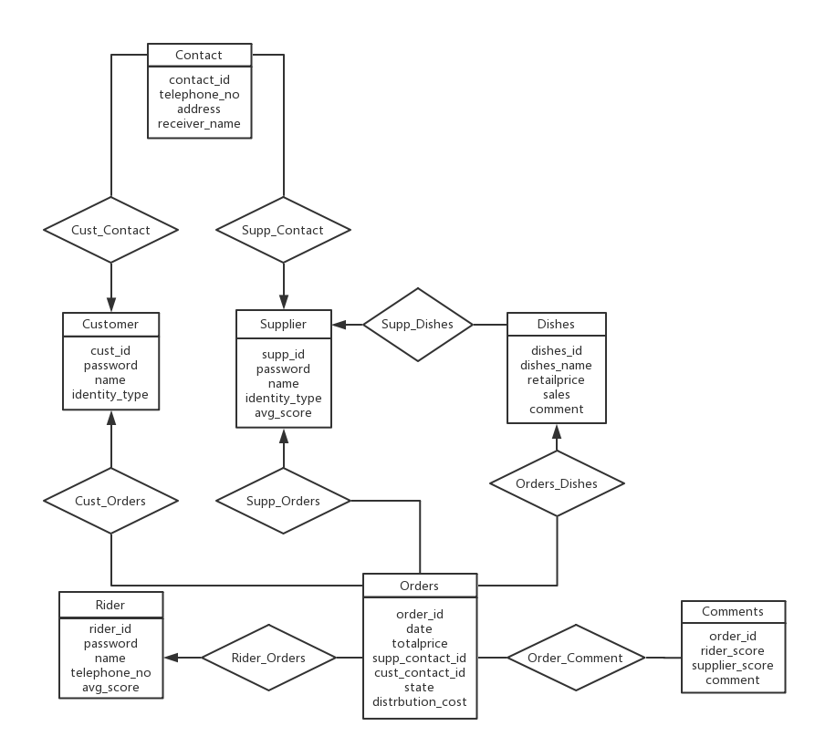

* 1. 数据库逻辑结构设计

按照数据库中概念结构转化成逻辑结构的规则，每个实体转换成一个关系，实体之间的联系也转换成一个关系。因此，根据上述 ER 图可以设计出如下的数据库逻辑结构：

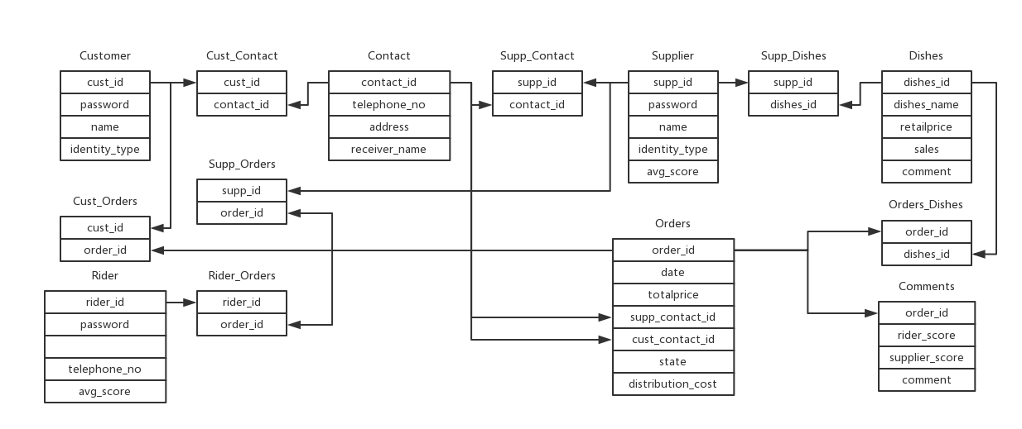

* 1. 数据库模式SQL语句生成

1. 应用开发
   1. 客户模式
   2. 商家模式
   3. 骑手模式

### 实验总结：